Веселый устный счет
Задачки на внимательность
Мышь считает дырки в сыре:
Три плюс две. Всего…
(пять)
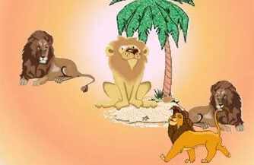
Под деревом четыре льва.
Один ушел. Осталось…
(три)
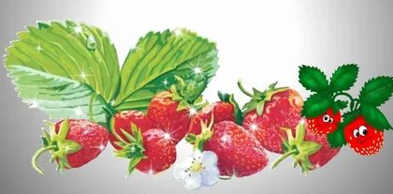
Десяток ягодок в траве.
Я съел пяток. Осталось…
(Пять)
В вазе было девять роз.
Папа шесть цветов унес.
Сколько роз осталось, спросим!
Отвечай скорее!...
(Три)
Перегорели фонари!
Сначала шесть…А следом –три.
И тут же наступила темь…
Так сколько фонарей? Их ….

(Девять)
Пять конфет по совести делили.
Не забыли Свету, дали Миле.
А еще Антону, Боре, Ире…
Каждому досталось по ….
(Одной)

